- Deberías crear una base de datos llamada "universo".
- Asegúrese de conectarse a su base de datos con `\c universo`.
Luego, debes agregar tablas llamadas "galaxia", "estrella", "planeta" y "luna".

CREATE DATABASE universo;

Create table galaxia(
galaxia_id SERIAL,
nombre varchar (20) not null UNIQUE,
edad int not null,
visitas int not null,
tamanio NUMERIC,
PRIMARY KEY(galaxia_id)
);

Create table estrella(
estrella_id SERIAL,
nombre varchar (20) not null,
edad int not null,
visitas int not null,
tamanio NUMERIC,
galaxia_id INT NOT NULL,
PRIMARY KEY(estrella_id),
CONSTRAINT fk_galaxia FOREIGN KEY(galaxia_id) REFERENCES galaxia(galaxia_id)
);

Create table planeta(planeta_id SERIAL,
nombre varchar (20) not null UNIQUE,
edad int not null,
visitas int not null,
tamanio NUMERIC,
estrella_id int not null,
PRIMARY KEY(planeta_id),
CONSTRAINT fk_estrella FOREIGN KEY(estrella_id) REFERENCES estrella(estrella_id)
);

Create table luna(luna_id serial,
nombre varchar (20) not null UNIQUE,
edad int not null,
visitas int not null,
tamanio NUMERIC,
planeta_id int not null,
PRIMARY KEY(luna_id),
CONSTRAINT fk_planeta FOREIGN KEY(planeta_id) REFERENCES planeta(planeta_id)
);

Create table oceano(oceano_id serial,
nombre varchar (20) not null UNIQUE,
edad int not null,
visitas int not null,
tamanio NUMERIC,
PRIMARY KEY(oceano_id)
);

insert into galaxia (nombre,edad,visitas,tamanio) values ('Andrómeda', 10000, 150, 2.537);
insert into galaxia (nombre,edad,visitas,tamanio) values ('IC342', 10000, 155, 10.7);
insert into galaxia (nombre,edad,visitas,tamanio) values ('ESO 486-21', 10000, 155, 10.7);
insert into galaxia (nombre,edad,visitas,tamanio) values ('Messier 82', 10000, 155, 10.7);
insert into galaxia (nombre,edad,visitas,tamanio) values ('Messier 82', 10050, 155,213994 );
insert into galaxia (nombre,edad,visitas,tamanio) values ('NGC 4424', 10050, 155,213994 );

insert into estrella (nombre,edad,visitas,tamanio,galaxia_id) values ('xxx', 1520,150,15632,1);

insert into estrella (nombre,edad,visitas,tamanio,galaxia_id) values ('xxx', 1520,150,15632,1), ('YYYY', 1500, 150, 5656, 2 ), ('estrellaxx', 5800, 100, 520 ,3 ) , ('YH', 5555, 4, 7777,2 ), ('JC', 2024, 2500, 5656565 , 6) , ('XXYYYD',5656, 30,56562,2);

insert into planeta (nombre,edad,visitas,tamanio,estrella_id) values ('Tierra', 2024,18000,2323,1);

insert into planeta (nombre,edad,visitas,tamanio,estrella_id) values ('Venus', 214,18000,2323,8),
('Martes', 211,18000,2323,8),
('Júpiter', 2044,18000,2323,8),
('Saturno', 444,18000,2323,9),
('Urano', 55,18000,2323,1),
('Neptuno', 554,18000,2323,10),
('Makemake', 55656,18000,2323,1),
('Eris', 415,18000,2323,1),
('Haumea', 56,18000,2323,8),
('Plutón', 525,18000,2323,1),
('Ceres', 55,18000,2323,1);

insert into luna (nombre,edad,visitas,tamanio,planeta_id) values ('vieja', 454,5200,323,12),
('creciente', 454,5200,323,15),
('menguante', 454,5200,323,14),
('llena', 454,5200,323,13);
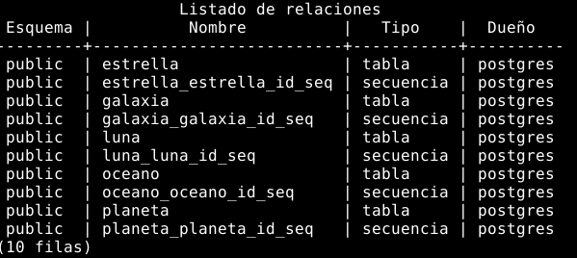

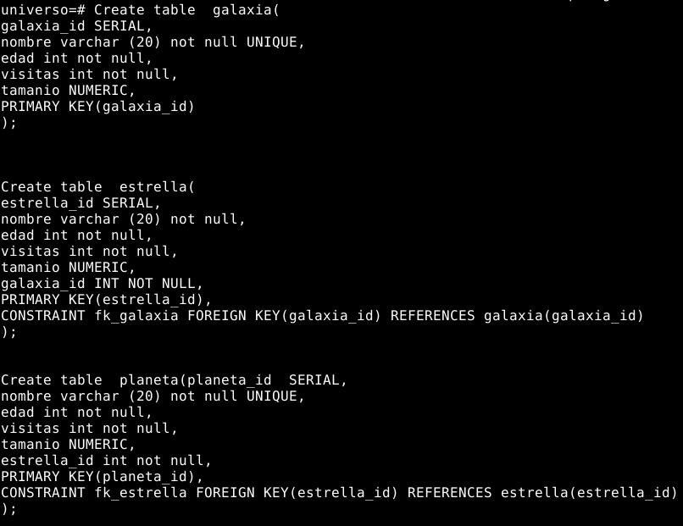

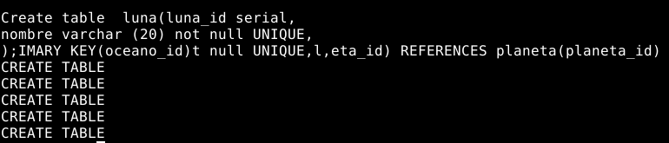

- Cada tabla debe tener una clave principal.
- Cada clave principal debería incrementarse automáticamente
- Cada tabla debe tener una columna "nombre".
- Debes usar el tipo de datos `INT` para al menos dos columnas que no sean una clave primaria o externa.
- Debes utilizar el tipo de datos `NUMERIC` al menos una vez. …

- Cada "estrella" debe tener una clave externa que haga referencia a una de las filas en "galaxia".
- Cada "planeta" debe tener una clave externa que haga referencia a una de las filas en "estrella"
- Cada "luna" debe tener una clave externa que haga referencia a una de las filas del "planeta".

- Su base de datos debe tener al menos cinco tablas.

- Cada tabla debe tener al menos tres filas.
- Las tablas "galaxia" y "estrella" deben tener al menos seis filas cada una.

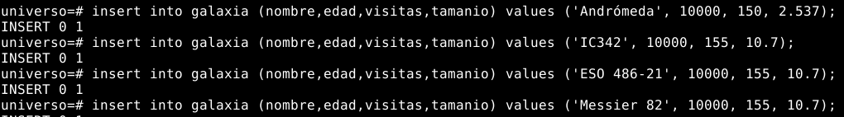

- La tabla "planeta" debe tener al menos 12 filas.

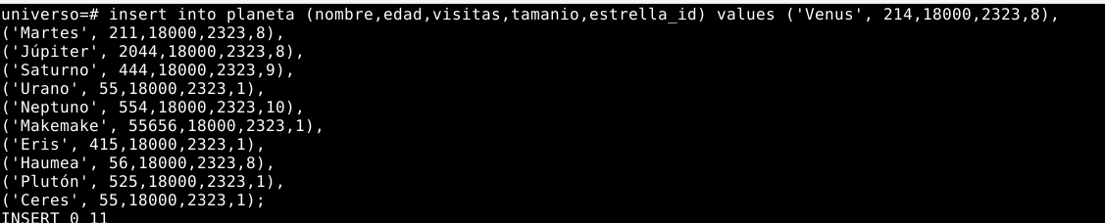
- La tabla "luna" debe tener al menos...planeta, y las tablas "luna" deben tener al menos cinco columnas cada una.

- Al menos dos columnas por tabla no deben aceptar valores "NULL"

- Se debe exigir que al menos una columna de cada tabla sea "ÚNICA". - Todas las columnas denominadas "nombre" deben ser del tipo "VARCHAR".

- Cada columna de clave principal debe seguir la convención de nomenclatura `table_name_id`. Por ejemplo, la tabla `moon` debe tener una columna de clave principal llamada `moon_id`
- Cada columna de clave externa debe tener el mismo nombre que la columna a la que hace referencia.
Verificar backup

Respaldar con pg_dump

Restaurar con el comando psql

